Rallye Lecture Cycle 3 | À la poursuite des Humutes  Carina Rozenfeld (éditions Mini Syros) |  | 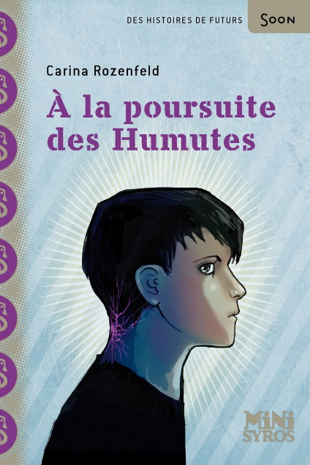
1 – Qu’est-ce qu’un Humute ?  a) C’est un humain qui a des origines extraterrestres.  b) C’est un humain qui a subi une mutation.  c) C’est un humain qui s’est fait implanter une puce. |  | 6 – Comment Tommy découvre-t-il son pouvoir ?  a) En se regardant dans la glace.  b) En regardant la télévision.  c) En lisant un magazine.
2 – D’après le journal télévisé, qu’arrive-t-il aux Humutes ?  a) On les met en prison.  b) On les envoie sur une autre planète.  c) On les endort. |  | 7 – Quel est le pouvoir de Tommy ?  a) Il peut voler.  b) Il peut reconnaître les Humutes.  c) Il peut se téléporter.
3 – A quel endroit du corps le cerveau supplémentaire des Humutes pousse-t-il ?  a) Au niveau du pied.  b) Au niveau du cou.  c) Au niveau de l’épaule. |  | 8 – Comment réagit la mère de Tommy quand il lui avoue la vérité ?  a) Elle est ravie.  b) Elle est effrayée.  c) Elle ne veut plus le voir.
4 – Pourquoi Tommy est-il très inquiet ?  a) Car il ne veut pas qu’on découvre qu’il est un Humute.  b) Car il sait que ses copains sont Humutes.  c) Car il doit passer une visite médicale. |  | 9 – Quel est le pouvoir du père de Tommy ?  a) Il peut changer d’apparence.  b) Il peut voir le futur.  c) Il peut devenir transparent.
5 – Quel est le plan de Tommy ?  a) Il prévoit de partir vivre dans une cabane.  b) Il prévoit de partir dans un autre pays.  c) Il prévoit de partir chez son grand-père. |  | 10 – Comment se finit la guerre entre les humains et les Humutes ?  a) Les humains gagnent.  b) Les Humutes gagnent.  c) Il n’y a pas de guerre.

Rallye Lecture Cycle 3 |  |  |  |  | À la poursuite des Humutes  Carina Rozenfeld (éditions Mini Syros)
CORRECTION
1 – Qu’est-ce qu’un Humute ?  b) C’est un humain qui a subi une mutation. |  |  |  |  |  |  | 6 – Comment Tommy découvre-t-il son pouvoir ?  b) En regardant la télévision.
2 – D’après le journal télévisé, qu’arrive-t-il aux Humutes ?  a) On les met en prison. |  |  |  |  |  |  | 7 – Quel est le pouvoir de Tommy ?  b) Il peut reconnaître les Humutes.
3 – A quel endroit du corps le cerveau supplémentaire des Humutes pousse-t-il ?  b) Au niveau du cou. |  |  |  |  |  |  | 8 – Comment réagit la mère de Tommy quand il lui avoue la vérité ?  a) Elle est ravie.
4 – Pourquoi Tommy est-il très inquiet ?  a) Car il ne veut pas qu’on découvre qu’il est un Humute. |  |  |  |  |  |  | 9 – Quel est le pouvoir du père de Tommy ?  a) Il peut changer d’apparence.
5 – Quel est le plan de Tommy ?  c) Il prévoit de partir chez son grand-père. |  |  |  |  |  |  | 10 – Comment se finit la guerre entre les humains et les Humutes ?  c) Il n’y a pas de guerre.
Question | 1 | 2 | 3 | 4 |  | 5 |  | 6 | 7 | 8 | 9 | 10
Points | 1 | 1 | 1 | 1 |  | 1 |  | 1 | 1 | 1 | 1 | 1

